**Cavway X1 用户手册**

2025年9月 Rev. B

刺猬（田思维）饭饭喵（周佳）

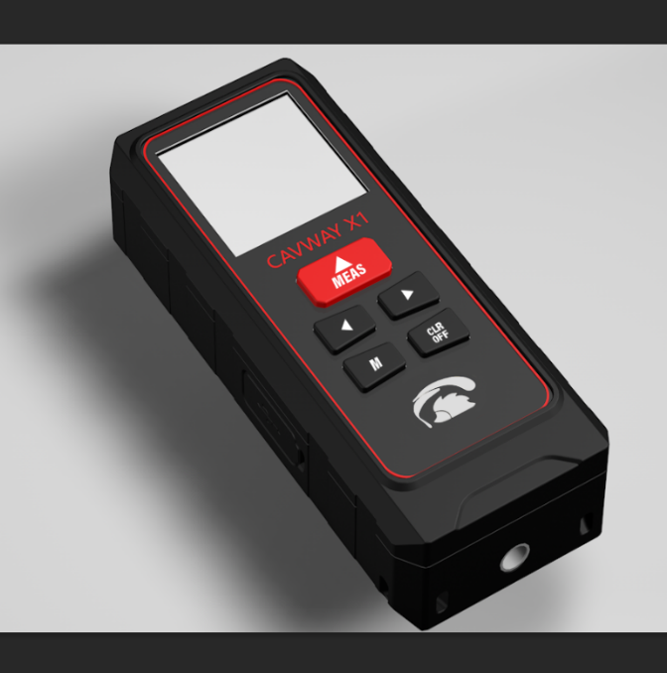Cavway X1是全新一代的洞穴测量集成电子设备，其具有如下特点：

* 较为小巧:

重量仅为145g，且体积仅为131*55*33 mm

* 高精度:

距离 < 5mm

航向角 < 0.4°

倾斜角 < 0.2°

* IP67防水
* USB Type C接口，可用于充电和数据下载交互
* 两套传感器，可良好的检测地磁干扰，同时具有较强的抗丢失校准性能

仪器上仅有5个按键:

* 测量: “DIST”
* 左: “<”
* 右: “>”
* 菜单 / 确认: “M”
* 关机 / 取消: “CLR”

**测量模式**

按下顶部的 "DIST" 按钮即可开启设备，屏幕会显示日期和时间。长按 "CLR" 按钮可以关闭 Cavway X1。



按下 "DIST" 按钮后，激光会打开，屏幕显示方位角和倾角。再次按下该按钮后，设备将进行距离测量，并将数据存储在内存中，同时在屏幕上显示测量值。如果在测量中检测到错误（如激光模块无法返回值），屏幕会显示错误警告，并且蜂鸣声会持续更长时间。

长按 "DIST" 按钮将启动延迟测量模式，其延迟的时间可在菜单中设置。

当连续进行三次或更多的相似距离测量时，Cavway X1会认为检测到主线，此时机器会发出双声蜂鸣并闪烁屏幕，同时屏幕上会显示“LEG”符号。如果屏幕上显示“ACC ERR”符号，可能是周围存在磁干扰。如果“ACC ERR”频繁出现且确认周围没有磁干扰（如四周有无铁器或磁铁），请检查设备校准情况。

**热键:**

长按右键 “>” 2秒提示是否清除所有未通过蓝牙发送的测点数据。

**测线特殊标识**

在测量模式中，按下 “M”按钮，Cavway X1 将进入为某一单独测线进行特殊标识，此时在屏幕中会显示相应的标识，5种标识包括。

* 无标记No Mark
* 特征点Feature
* 边沿点Ridge
* 后视点Backsight
* 一般点Generic

**历史数据模式**

在测量模式中，按下 “<” 或 “>” 按钮，Cavway X1 将进入历史数据模式，屏幕上会显示存储的数据，最新的数据位于顶部。通过 “<” 按钮向上滚动（显示更新的数据），通过 “>” 按钮向下滚动（显示较早的数据）。

屏幕左侧的字符 “E” 表示数据错误，字符 “C” 表示校准数据，加粗的数字表示主线（Leg）。尚未传输的数据右侧会显示一个 “*”， 具有特殊标识的数据以“ ”标注。按下 “M” 按钮可进入测量详情页面。

在测量详情页面，按下 “M” 按钮可循环查看所选数据的详细信息：读数、误差以及 G/M/dip 的值，特殊标识的测线也将在这里显示。“<” 和 “>” 按钮可分别查看内存中的上一条或下一条测量数据，而无需切换详情页面。

**热键**: 长按右键 “>” 2秒提示是否清除所有未通过蓝牙发送的测点数据。

  

**菜单模式**

按菜单按钮 "M" 进入Cavway X1的配置菜单，其有如下的菜单项:

* 校准Calibration
* 清除蓝牙未发送数据Clr. Unsent
* 选项Options
* 信息Information
* 高级菜单Advan. Menu

通过左"<" 和右 ">" 按钮来移动光标，选择菜单后，通过“M”按钮进入子菜单，“CLR”按钮返回上一级菜单。

**校准Calibration**

选择此项菜单进入校准模式，在此模式中，用户可以对仪器进行快速校准。

**清除未发送数据****Clr. Unsent**

该子菜单进入清除蓝牙未发送数据的选项。当选择确认后，将清除所有未发送数据。

**选项Options**

该子菜单完成以下设定 (粗体为默认值)

* 测量参考 (**尾部**, 尾巴, 三脚架, 前部, 自定义)
* 测量防抖延迟 ( **0** 到 9 秒)
* 背光 (0 到 **10**级; 0 为关闭背光, 10 为最大亮度)
* 音量
* 空闲关机时间 (**60**, 120, 180, 240, 300 秒)

左 "<" 和右 ">" 按钮移动光标。“M”按钮更改设定的值，“CLR”按钮返回上一级菜单。

测量参考可选的选项有：

* 尾部: 激光测距的参考点从仪器尾部平面开始计算。
* 尾巴: 激光测距的参考点从仪器尾部安装的可拆卸尾巴开始计算。
* 前部: 激光测距的参考点从仪器前部平面开始计算。
* 三脚架: 激光测距的参考点从三脚架螺丝孔开始计算。
* 自定义: 该选项用于自定义尾巴或加装额外壳子的情况。激光测距的参考点为仪器尾部平面加上自定义的偏移值。例如，该设定为20mm，仪器尾部到激光点的距离为1m，则实际仪器读数为1.02m。



背光设定可以实时调整仪器的背光亮度。当设定为0时，屏幕背光熄灭。

**信息Information**

信息菜单显示仪器的硬件、固件版本号、序列号以及电池电压。Cavway X1采用1800mAh无磁锂电池，充满电后其正常电压约为4.1至4.2V

**高级菜单Advanced Menu**

高级菜单有如下子菜单项

* 测点选项Shot options
* 校准选项Calibration options
* 时间设定Time
* 单位设定Units
* 恢复出厂设置Factory reset

**测点选项Shot options**

测点选项子菜单有如下选项（粗体为默认值）

* 错误检测 (**ON** 或者 OFF)
* 双传感器角度误差 (0.2, 0.3, **0.4**, 0.5, 0.6, 1.0 角度)
* 模值ABS 相对误差限制 (0.5, 0.8, **1.0**, 1.5, 2.0, 3.0 %)
* 磁倾角dip绝对误差限制 (0.5, 0.8, **1.0**, 1.5, 2.0, 3.0 角度)
* 恢复默认值
* 重置统计值

角度误差为两套传感器输出在空间上的角度误差。模值ABS误差为G，M传感器所测量的加速度和地磁矢量模值相对其平均值误差的阈值，单位为百分比。磁倾角Dip绝对误差限制为仪器所测量的磁倾角相对其平均值的误差阈值。

**校准选项****Calibration options**

校准有如下设置菜单 (粗体为默认值)

* 误差检测 (**ON** 或 OFF)
* 组误差百分比 (1, **3**, 4, 5, 6, 8, 10 %)

组限㓡角度是自动检测一组校准数据组误差的阈值。Cavway X1 在用户完成一组数据后自动检测到用户开始一组新的数据，要完成一组数据，用户必须在同一个方向上打四个点，并每次将机器旋转约90度后打下一个点。如果在一组中打点超过四次，则仅考虑最后四次作为该组的有效数据。当一组校准完成时 Cavway X1会发出双声提示音。

**时间设定Time**

时间设定子菜单内，用户可以设定年，月，日，小时，分钟，秒。通过左 "<" 和右 ">" 按钮，用户可以调整每个项的值，“M” 按键可以调整光标到下一个设置项，光标在移动至秒后，自动回到年处。“CLR” 按键保存时间设置。

**单位设定Units**

目前仅可以设定距离的单位，m（米）或ft（英尺）

航向角，倾斜角的单位目前为角度（°）。

**校准指南**

Cavway X1 采用了与Disto X2/XBLE相同的校准方法，并增加了校准辅助和错误检测的功能。值得一提的是，Cavway X1可以独立进行校准，无需手机App辅助。要启动校准模式，请导航至菜单并选择"Calibration"

Cavway X1也保留了传统的与手机App配合的校准方式，通过手机App同样可以进入校准模式。

**校准过程**

每组校准数据的需要在同一个方向打四个点，并遵循以下原则完成一组校准：

1. 将机器的尾部固定在点A，并将激光束对准点B。
2. 按下“DIST”，打第一个校准点，完成后将机器旋转90度
3. 打第二个校准点，之后旋转机器，以此类推完成第三个，第四个，直到完成四次打点（听到完成提示音哔哔声）。

虽然点A和点B之间的距离不会被记录，但建议两者之间的距离超过5米，以确保最佳校准精度。完成一组数据后，更换到新的方向，开始新一组的校准测点。

如果在一组校准数据中检测到错误，如其中某个测点误差较大（例如激光点偏离B较远），该组数据自动重置并发出错误提示长音哔声，用户需要重新开始该组的校准。.

在正确完成一组校准后，机器能够自动识别并开始新的组计数。

**校准显示**

在校准过程中，屏幕会显示已完成校准组所覆盖的所有方位以及剩余未覆盖方位。两个圆圈分别代表上半球和下半球的所有方位。已覆盖的方向显示为黑色，其中间用“x”标记，当前机器指向的方向用“+”标记。良好的校准应使两个圆圈完全涂黑，通常至少需要14组校准才能覆盖两个上下球面。

 

**校准数据组管理**

显示屏还显示以下信息：

* 已完成的总组数.
* 当前组中已完成的测点

当一个组包含四个有效数据时，机器将存储该组数据。如果超过了四个数据，则仅存储最后四个数据。如果在打点过程中发生错误，可以重置该组（即清除该组所有数据）。如果某个点与之前的点偏差较大，则会自动重置该组数据并发出错误提示音。只有包含四个有效数据的组才会被保存，否则将被丢弃，组数据可以随时使用“>” 按钮手动重置。

**校准系数计算和报告**

一旦捕获了超过八组完整数据，可以通过按下“M”按钮计算校准系数。此操作会为每套传感器（共2套）生成详细的校准报告，内容包括：

* 平均误差Average Error: 组内数据的角度误差的平均
* 标准偏差Standard Deviation: 角度误差标准差.
* 最大误差Maximum Error: 最大角度误差

报告还提供以下信息：

* 计算过程中执行的迭代次数
* 磁倾角（dip）的值

校准的原始数据可以在内存对话框中查看，以便进一步分析审查。

计算校准系数后，用户可以选择：

1. 应用系数：按下"M" 按钮以使用计算出的校准。
2. 丢弃系数：按下“C”按钮以丢弃校准并返回主校准界面。

在丢弃或应用校准后，用户可以选择继续捕获更多组数据以进一步优化校准过程。

 

**固件升级**

新固件的上传可以通过Windows程序**Cavway Assistant**完成。具体步骤如下：

* 在电脑上启动Cavway Assistant程序。
* 使用USB线将Cavway X1 连接到电脑，并确保Cavway X1处于关闭状态。
* 进入Boot模式：同时按下“<” 和“>”按钮并保持住，然后按下“DIST”按钮以启动Cavway X1进入Boot模式。
* 连接设备：在Cavway Assistant中点击“连接”按钮，可能需要多次点击，直到程序成功连接到Cavway X1，并且按钮显示为“断开连接”。
* 选择固件文件：当程序显示已连接到Cavway X1 时，点击“固件”按钮。在弹出的对话框中，您可以选择从电脑中打开固件文件，或使用程序中自带的固件文件。
* 开始升级：点击“升级“按钮并等待上传完成。固件上传过程也会在Cavway X1的显示屏上显示。
* 完成升级：上传完成后，Cavway Assistant会报告上传是否成功（显示“成功）。成功信息也会显示在Cavway X1的屏幕上。
* 关闭设备：当程序显示“成功“后，按”CLR“按钮关闭Cavway X1.
* 正常启动：按下“DIST“按钮以正常模式启动设备

警告：固件升级过程中，所有存储的数据（包括校准数据和历史数据）都将被清除，请务必提前备份重要数据

  

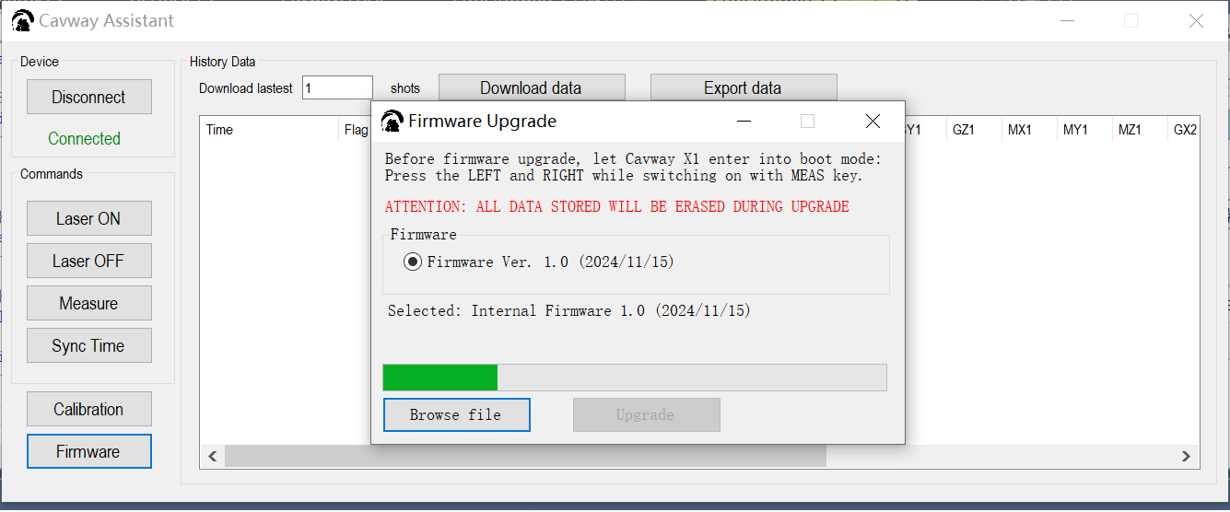

**Cavway Assistant使用指南**

所有存储的历史测点数据都可以通过Cavway Assistant下载。下载的数据将以表格形式显示，内容包括：

距离（Distance）

方位角（Azimuth）

倾角（Inclinations）

重力绝对值（absG）

磁力绝对值（absM）

磁倾角（dip）

两组传感器的原始数据（RAW data）

通过点击“导出数据”按钮，可以将数据导出为CSV 格式，便于进一步分析或存档。

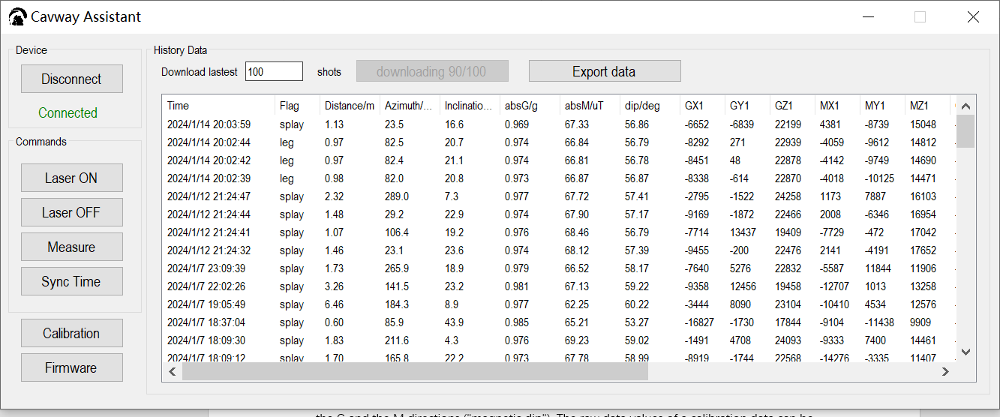

校准数据可以下载并存储在本地。

1. “下载系数”按钮，可以下载并显示两组传感器的校准系数参数。

2. “保存系数”按钮，可以将校准系数参数以（.coe 格式）存储在本地磁盘中。

3.可以从本地磁盘加载校准系数参数，并将其上传到设备中。

